Интегрированный урок
информатики и географии в 11 классе по теме:
Создание базы данных
«Страны большой семерки»
Тип урока: урок обобщения и систематизации знаний.
Форма урока: урок – практикум.
Цели урока:
Показать взаимосвязь предметов и необходимость их изучения для получения навыков и умений с целью применять их на практике.
Главное направление этого интегрированного урока направлено на:
- переориентацию традиционного обучения от репродуктивного усвоения на активную самостоятельную выработку нового знания,
- освоения новых способов деятельности,
- закрепление практических навыков по созданию базы данных и навыков работы в Интернет;
- закрепление знаний учащихся о группе самых развитых стран мира, об их отличительных особенностях, специализации и роли их в мировой экономике;
- закрепление понятий: «большая семерка», развитые страны, ВВП, качество жизни, ИЧР, специализация.
- развивать умения самостоятельного поиска материала из разных источников географической информации (карт, статистических данных – таблиц, учебника, энциклопедий, Интернета …);
- развивать творческие способности учащихся, расширять знания и кругозор.
- воспитание способности правильного выбора из возможных вариантов, любознательности, самостоятельности, трудолюбия.

Оборудование:
проектор, компьютеры подключенные к Интернет, учебники географии и информатики, атлас, энциклопедии.
План урока
Содержание этапов урока | Виды и формы работы | Время
1. Орг. момент | Приветствие | 0,5 мин
2. Мотивационное начало урока | Фронтальный опрос  Постановка проблемных вопросов | 5 мин
3. Практическая работа | Работа на компьютерах  Составление базы данных | 25 мин
4. Обобщение | Опрос по проблемным вопросам | 4 мин
5. Подведение итогов | Выставление оценок | 2 мин
6. Рефлексия урока |  | 2,5 мин
7. Домашнее задание |  | 1 мин
Ход урока
- Организационный момент.
- Мотивационное начало урока
Фронтальный опрос (проводит учитель географии)
Вопрос: Какие 2 группы стран вы знаете по уровню развития?
Ответ: Развитые и развивающиеся.
Вопрос: Как называется группа самых высокоразвитых стран?
Ответ: Страны «большой семерки»
Вопрос: Назовите эти страны «большой семерки».
Ответ: США, Германия, Великобритания, Япония, Франция, Италия, Канада.
Вопрос: На какие еще группы можно разделить развитые страны?
Ответ: Другие страны зарубежной Западной Европы, внеевропейские страны, НИС Азии.
Вопрос: Как определяют уровень развития стран? По каким показателям?
Ответ: По показателю ВВП (внутренний валовый продукт) и ИЧР (индекс человеческого развития).
Вопрос: Как определяется ВВП?
Ответ: Стоимостью всей конечной продукции, выпущенной на территории данной страны за один год (в долларах).
Вопрос: А как определяется ИЧР?
Ответ: В последние годы ООН учитывает и индекс человеческого развития, включающий показатели средней продолжительности жизни людей и уровень образованности.
Вопрос: Как определить специализацию стран?
Ответ: Это отрасли промышленности или сельского хозяйства со своей высококачественной конкурентоспособной востребованной продукцией на мировом рынке.

Постановка проблемных вопросов.

Учитель: Итак, мы повторили ключевые вопросы и понятия по развитым странам.
А теперь ваша задача – привести в систему все ваши знания, дополняя их другими источниками информации – атлас, таблицы, энциклопедии, справочники, информацией полученной из Интернет и составить базу данных которую назовем «Страны большой семерки».

В конце урока вы должны будете ответить на вопросы (Вопросы записаны на доске):

- Почему страны «большой семерки» лучшие из лучших?

- Какие у них отличительные показатели?

- Чем объясняется такое лидерство среди больших 230 стран мира?

- Практическая работа по созданию реляционной модели базы данных «Страны большой семерки». (Проводит учитель информатики)
Основная цель изучения дисциплин из курса «Информатика» — овладение знаниями о процессах преобразования, передачи, хранения, защиты и использования информации, и на этой основе раскрытие значения информационных процессов. Кроме того, обучение информационным дисциплинам ставит перед собой следующие цели:
- привитие навыков сознательного, рационального и квалифицированного использования компьютеров в учебной, а затем и профессиональной деятельности;
- умение формализовать практические задачи,
- моделировать реальные процессы и явления;
- формирование логического, аналитического и алгоритмического стиля мышления.

Сегодня на уроке вам предлагаем продемонстрировать умение применять свои умения на практике.

- Этапы создания базы данных

Учитель информатики: У вас на столе карточки с заданием.

Задание. Создать реляционную модель базы данных в виде одной таблицы.
В данной базе будут храниться сведения обо всех странах «большой семерки»
В каждой строке будут храниться сведения об одной стране.
Страна | Столица | Площадь | Численность населения | Форма правления | Территориальное устройство | Карта  страны | Экономика  (ВВП, ИЧР, специализация)

- Запустите приложение Access.
- В режиме таблица выберите создать с помощью Конструктора
- Прочитайте имена полей:
Страна
Столица
Площадь
Численность населения
Форма правления
Территориальное устройство
Карта страны
Экономика
- Учитель: Рассмотрим, какие типы должны иметь поля

Вопрос: Назовите поля, которые должны иметь текстовый тип.
Ответ: Страна, Столица, Форма правления, Территориальное устройство.
Вопрос: Назовите поля, которые будут иметь числовой тип.
Ответ: Площадь и численность населения.
Вопрос: Какое поле будет содержать рисунок?
Ответ: Карта страны

Учитель: Для таких полей задается тип Поле ОЛЕ.

Вопрос: Как вы думаете, какой тип имеет поле Экономика?

Учитель: Поле Экономика будет содержать большой текст, такие поля имеют тип Поле МЕМО.

5. Внесите в таблицу имена полей и их тип,

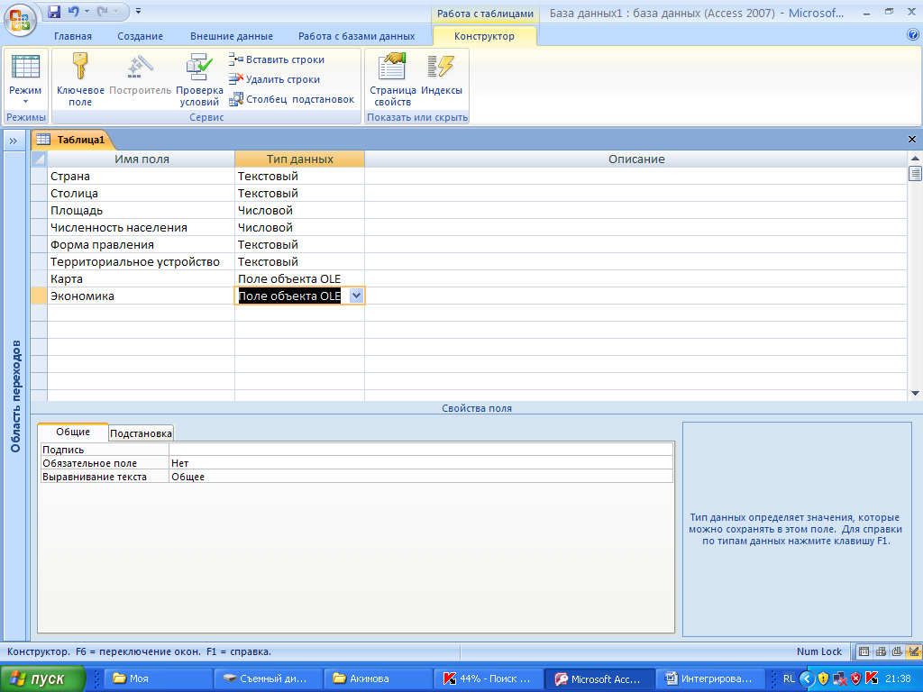

6. Сохраните таблицу под именем «Страны».

7. На вопрос: Задать ключевые поля? Ответим отказом, т.к. в нашей базе данных мы будем вызывать созданную таблицу по имени, а не по ключевому слову.

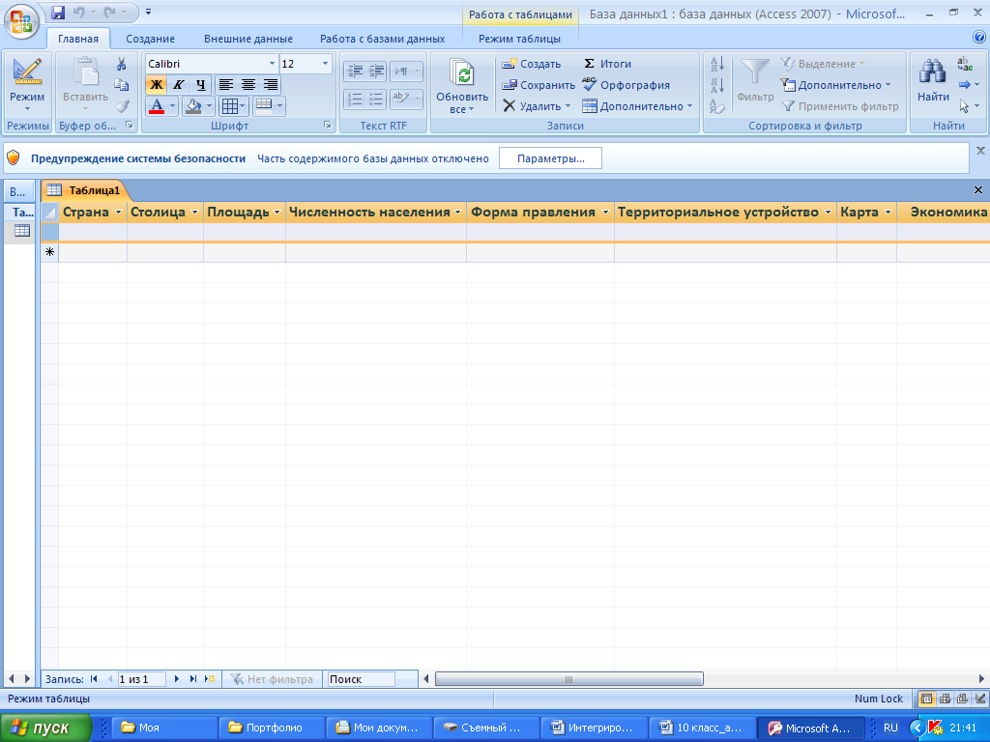

8. Теперь можно начинать заполнять таблицу.

При заполнении таблицы можно пользоваться учебником географии, атласом, энциклопедией, справочники, можно искать интересующую вас информацию в Интернете.
Карты вставлять в таблицу из папки: Мои документы\Мои рисунки\Карты

- Практическая работа. Учащиеся работают на компьютере.
Учителя оказывают консультационную помощь.

- Обобщение (учитель географии)
Молодцы, ребята, все справились с заданием и заполнили таблицу.

Вопрос: С какой группой стран вы работали?

Ответ: Лидеры среди развитых стран – «большая семерка».
Вопрос: Почему их так называют?
Ответ: Большая, потому что они высоко развиты, отличаются наибольшими масштабом экономической и политической деятельности.
Вопрос: Почему страны «большой семерки» лучшие из лучших?
Ответ: Потому что у них самые высокие показатели по всем отраслям народного хозяйства, продукция высококачественная, конкурентоспособная и востребуемая на мировом рынке.
Вопрос: Какие у них отличительные показатели?
Ответ: Самые высокие показатели ВВП на душу населения (50% мирового объема), ИЧР.
Вопрос: Чем объясняется такое лидерство среди больших 230 стран мира?
Ответ: Историческими предпосылками, ресурсами, выгодным ЭГП, разными отраслями специализации, основанными на высоких технологиях.
- Рефлексия урока (учитель информатики).
Вопрос: Понравился ли вам урок?
Вопрос: Какие этапы показались наиболее интересными?
Вопрос: Какие этапы вызвали затруднение?
- Подведение итогов урока.
Все работы на компьютере проверяются и выставляются оценки.
- Задание на дом:
Повторить тему «Создание баз данных» (Информатика)
Повторить тему «Страны большой семерки» (География)

Использованная литература:
- Учебник «География мира» 10 класс
- Атлас «Экономическая и соц. География» 10 класс
- Справочник «Страны мира»
- Энциклопедия «Страны мира»
- Журналы «Вокруг света»
- Учебник «Информатика 10-11», Макарова Н.В.
- Методическое пособие: Поурочные планы «Информатика», Макарова Н.В.

